PHỤ LỤC 2
MẪU ĐỀ XUẤT PHƯƠNG PHÁP LUẬN
(Kèm theo Thông tư số 17/2015/TT-BTNMT ngày 06 tháng 4 năm 2015 của Bộ trưởng Bộ Tài nguyên và Môi trường)
Tờ bìa Mẫu đề xuất phương pháp luận
Mẫu đệ trình đề xuất phương pháp luận
Nước chủ nhà | CHXHCN Việt Nam
Tên gọi bên đề xuất phương pháp luận đệ trình mẫu này
Phạm vi ngành sẽ áp dụng phương pháp luận được đề xuất
Tên của phương pháp luận được đề xuất và số phiên bản
Danh mục các tài liệu gửi kèm: | □ Dự thảo PDD theo Cơ chế JCM đính kèm:  □ Thông tin bổ sung
Ngày hoàn thành

Lịch sử phương pháp luận được đề xuất
Phiên bản | Ngày | Nội dung sửa đổi

A. Tiêu đề phương pháp luận

B. Thuật ngữ và định nghĩa
Thuật ngữ | Định nghĩa

C. Tóm tắt nội dung phương pháp luận
Đề mục | Nội dung tóm tắt
Các biện pháp giảm phát thải KNK
Tính toán lượng phát thải tham chiếu
Tính toán lượng phát thải của dự án
Các thông số giám sát

• Đề nghị tóm tắt nội dung của các yếu tố chính của phương pháp luận được đề xuất, bao gồm phần mô tả tóm lược về:
• Các biện pháp giảm phát thải KNK;
• Phương pháp luận được đề xuất tính toán lượng phát thải tham chiếu như thế nào;
• Phương pháp luận được đề xuất tính toán lượng phát thải của dự án như thế nào;
• Các thông số và phương pháp giám sát chính.

D. Các tiêu chí về tính phù hợp
Phương pháp luận này được áp dụng đối với các dự án đáp ứng được tất cả các tiêu chí sau:
Tiêu chí 1
Tiêu chí 2
Tiêu chí 3

E. Các nguồn phát thải và các dạng KNK
Lượng phát thải tham chiếu
Các nguồn phát thải | Loại KNK
Lượng phát thải của dự án
Các nguồn phát thải | Loại KNK

F. Xây dựng và tính toán lượng phát thải tham chiếu
F.1. Xây dựng lượng phát thải tham chiếu

F.2. Tính toán lượng phát thải tham chiếu

G. Tính toán lượng phát thải của dự án

H. Tính toán lượng phát thải giảm được

I. Dữ liệu và các tham số được mặc định
Nguồn của các dữ liệu và tham số được mặc định
Tham số | Mô tả dữ liệu | Nguồn

1. Hướng dẫn hoàn thành Bảng tính Phương pháp luận được đề xuất
Dưới đây là Hướng dẫn hoàn thành Bảng tính Phương pháp luận được đề xuất. Bảng đầu vào của Bảng tính phải được hoàn thành như sau. Bảng Đầu vào giả định của Bảng tính Phương pháp luận được đề xuất về các hệ thống quản lý năng lượng tòa nhà (BEMS) được sử dụng nhằm làm rõ Hướng dẫn này. Bảng đầu vào này chỉ có tác dụng minh họa và không phải là Bảng đầu vào của Phương pháp luận được đề xuất sẽ được phê duyệt.

Proposed Methodology Spreadsheet (input sheet) [Attachment to Proposed Methodology Form]
Table 1: Parameters to be monitored ex post
(a) | (b) | (c) | (d) | (e) | (f) | (g) | (h) | (i) | (j)
Monitoring point No. | Parameters | Description of data | Estimated Values | Units | Monitoring Option | Source of data | Measurement methods and procedures | Monitoring frequency | Other comments
(1) | PFC_{D,y} | Project diesel fuel consumption during the period of year y |  | kl/y | Option B | purchase records | - Collecting purchase amount from retailer invoices and inputting to a spreadsheet manually  - Project deputy managers double check the input data with invoices every 6 months | once a month
(2) | PEC_{y} | Project electricity consumption during the period of year y |  | MWh/y | Option C | monitored data | - Collecting electricity consumption data with validated/calibrated electricity monitoring devices and inputting to a spreadsheet electrically  - Verified monitoring devices are installed and they are calibrated once a year.  - Verification and calibration shall meet international standard on corresponding monitoring devices. | continuous
(3) | PFC_{L,y} | Project LPG consumption during the period of year y |  | t/y | N/A | N/A | N/A | N/A | N/A
(4) | PFC_{N,y} | Project natural gas consumption during the period of year y |  | 1000 Nm³/y | N/A | N/A | N/A | N/A | N/A
(5) | PFC_{k,y} | Project kerosene consumption during the period of year y |  | kl/y | N/A | N/A | N/A | N/A | N/A
Table 2: Project-specific parameters to be fixed ex ante
(a) | (b) | (c) | (d) | (e) | (f)
Parameters | Description of data | Estimated Values | Units | Source of data | Other comments
EER_{office} | Percentage of improvement in energy consumption efficiency for [Office Building] using BEMS |  | % | Past records of 30 similar size office buildings for the period of 2008-2012 measured by the project participant, BEMS provider.  Data set of each building has the data of before and after BEMS implementation at least for one year respectively.
Table 3: Ex-ante estimation of CO₂ emission reductions
CO₂ emission reductions | Units
0 | tCO₂/y
[Monitoring option]
Option A | Based on public data which is measured by entities other than the project participants (Data used: publicly recognized data such as statistical data and specifications)
Option B | Based on the amount of transaction which is measured directly using measuring equipments (Data used: commercial evidence such as invoices)
Option C | Based on the actual measurement using measuring equipments (Data used: measured values)

Bảng Quá trình tính toán của Phương pháp luận được đề xuất phải được hoàn thành như sau. Bảng Quá trình tính toán giả định của Bảng tính Phương pháp luận được đề xuất về các hệ thống quản lý năng lượng tòa nhà (BEMS) được sử dụng nhằm làm rõ Hướng dẫn này. Bảng đầu vào này chỉ có tác dụng minh họa và không phải là Bảng đầu vào của Phương pháp luận được đề xuất sẽ được phê duyệt.
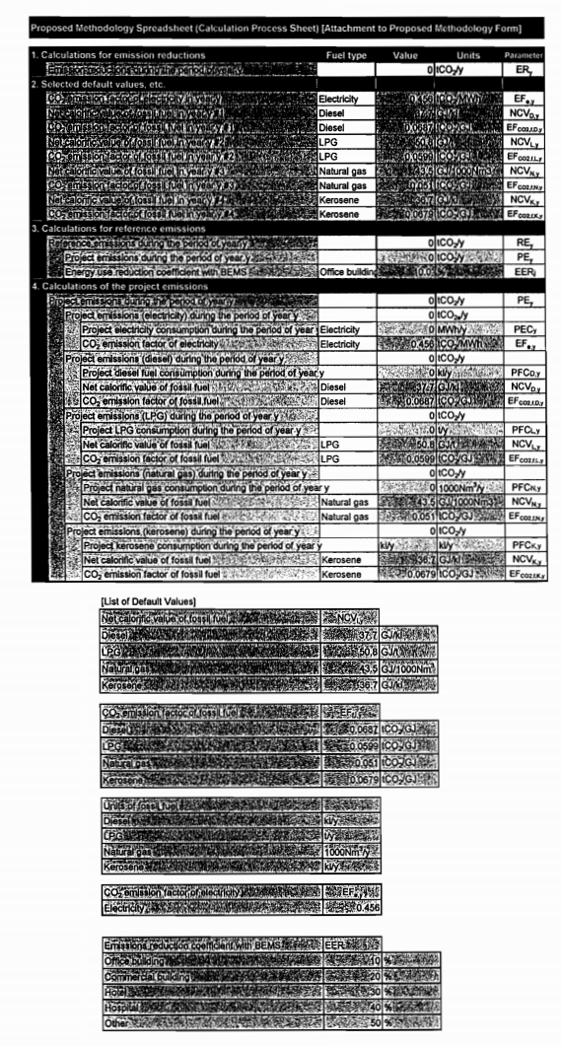

• Bảng Đầu vào của Phương pháp luận được đề xuất bao gồm một bảng các thông số sẽ được quan trắc sau đó và các tham số được cố định trước, các tham số này khi kết hợp sẽ tạo ra một danh mục hoàn chỉnh các dữ liệu cần phải thu thập để áp dụng phương pháp luận. Các bảng này có thể bao gồm các dữ liệu được thu thập từ các nguồn khác (ví dụ như thống kê chính thức, hướng dẫn của IPCC, tài liệu thương mại và khoa học), được đo đạc hoặc lấy mẫu. Các tham số được tính toán với các phương trình được nêu trong phương pháp luận không được đưa vào phần này.
Đối với "các tham số sẽ được quan trắc sau" (bảng 1), cần điền các đề mục sau
• Tham số: biến số được sử dụng trong phương trình của phương pháp luận được đề xuất;
• Mô tả dữ liệu: mô tả thông số một cách rõ ràng và rành mạch;
• Giá trị ước lượng: trường này dành cho các bên tham gia dự án điền vào để tính toán lượng khí thải giảm được, và cũng có thể để trống trong phương pháp luận được đề xuất.
• Đơn vị: Đơn vị Hệ thống quốc tế (đơn vị SI - xem tại địa chỉ <http://www.bipm.fr/enus/3_SI/si.html>)
• Phương án quan trắc: lựa chọn (các) phương án dưới đây. Nếu có thể, đề nghị cung cấp thứ tự ưu tiên và điều kiện khi lựa chọn các phương án này.
• Phương án A: Dựa trên dữ liệu công cộng đã được các cơ quan và tổ chức khác các bên tham gia dự án đo đạc (Dữ liệu được sử dụng: dữ liệu đã được công nhận công khai như dữ liệu thống kê và các đặc trưng)
• Phương án B: Dựa trên lượng giao dịch được đo đạc trực tiếp bằng cách sử dụng các thiết bị đo đạc (Dữ liệu được sử dụng: các tài liệu thương mại như hóa đơn)
• Phương án C: Dựa trên số liệu thực đo bằng cách sử dụng các thiết bị đo (Dữ liệu được sử dụng: các giá trị được đo đạc)
• Nguồn dữ liệu: Mô tả loại dữ liệu được sử dụng để xác định tham số này. Ví dụ như, chỉ rõ các giá trị này được chọn và chứng minh như thế nào bằng cách giải thích:
• Loại nguồn nào phù hợp (ví dụ như thống kê chính thức, hướng dẫn của IPCC, tài liệu thương mại và khoa học);
• Phạm vi không gian nào của dữ liệu phù hợp (địa phương, vùng, quốc gia, quốc tế);
• Các phương pháp và quy trình đo đạc: Đối với các phương án B và C, mô tả các quy trình đo đạc hoặc tham khảo các tiêu chuẩn phù hợp. Cung cấp các quy chuẩn QA/QC.
• Tần suất quan trắc: mô tả tần suất quan trắc (ví dụ như liên tục, hàng năm, ...).
• Ý kiến khác: Đầu vào khác không được nêu trong các đề mục nêu trên.
• Trong trường hợp có thể, bảng “Thông số cố định sẵn” (bảng 2) phải tuân thủ những hướng dẫn đã được nêu ở trên. Dữ liệu chỉ được xác định một lần và cố định phải được xem xét trong “I. Dữ liệu và tham số được cố định sẵn”.

Phụ chương 1 - Phạm vi lĩnh vực tham gia Cơ chế JCM
1. Công nghiệp năng lượng (năng lượng tái tạo/năng lượng không tái tạo);
2. Phân bổ năng lượng;
3. Cầu năng lượng;
4. Các ngành công nghiệp sản xuất;
5. Công nghiệp hóa chất;
6. Xây dựng;
7. Giao thông;
8. Khai thác/chế biến khoáng sản;
9. Sản xuất kim loại;
10. Phát thải tạm thời từ nhiên liệu (rắn, dầu và khí);
11. Phát thải tạm thời từ hoạt động sản xuất và tiêu thụ halocarbons và sulphur hexafluoride;
12. Sử dụng dung môi;
13. Xử lý và loại bỏ rác thải;
14. Trồng rừng và tái trồng rừng;
15. Nông nghiệp.

